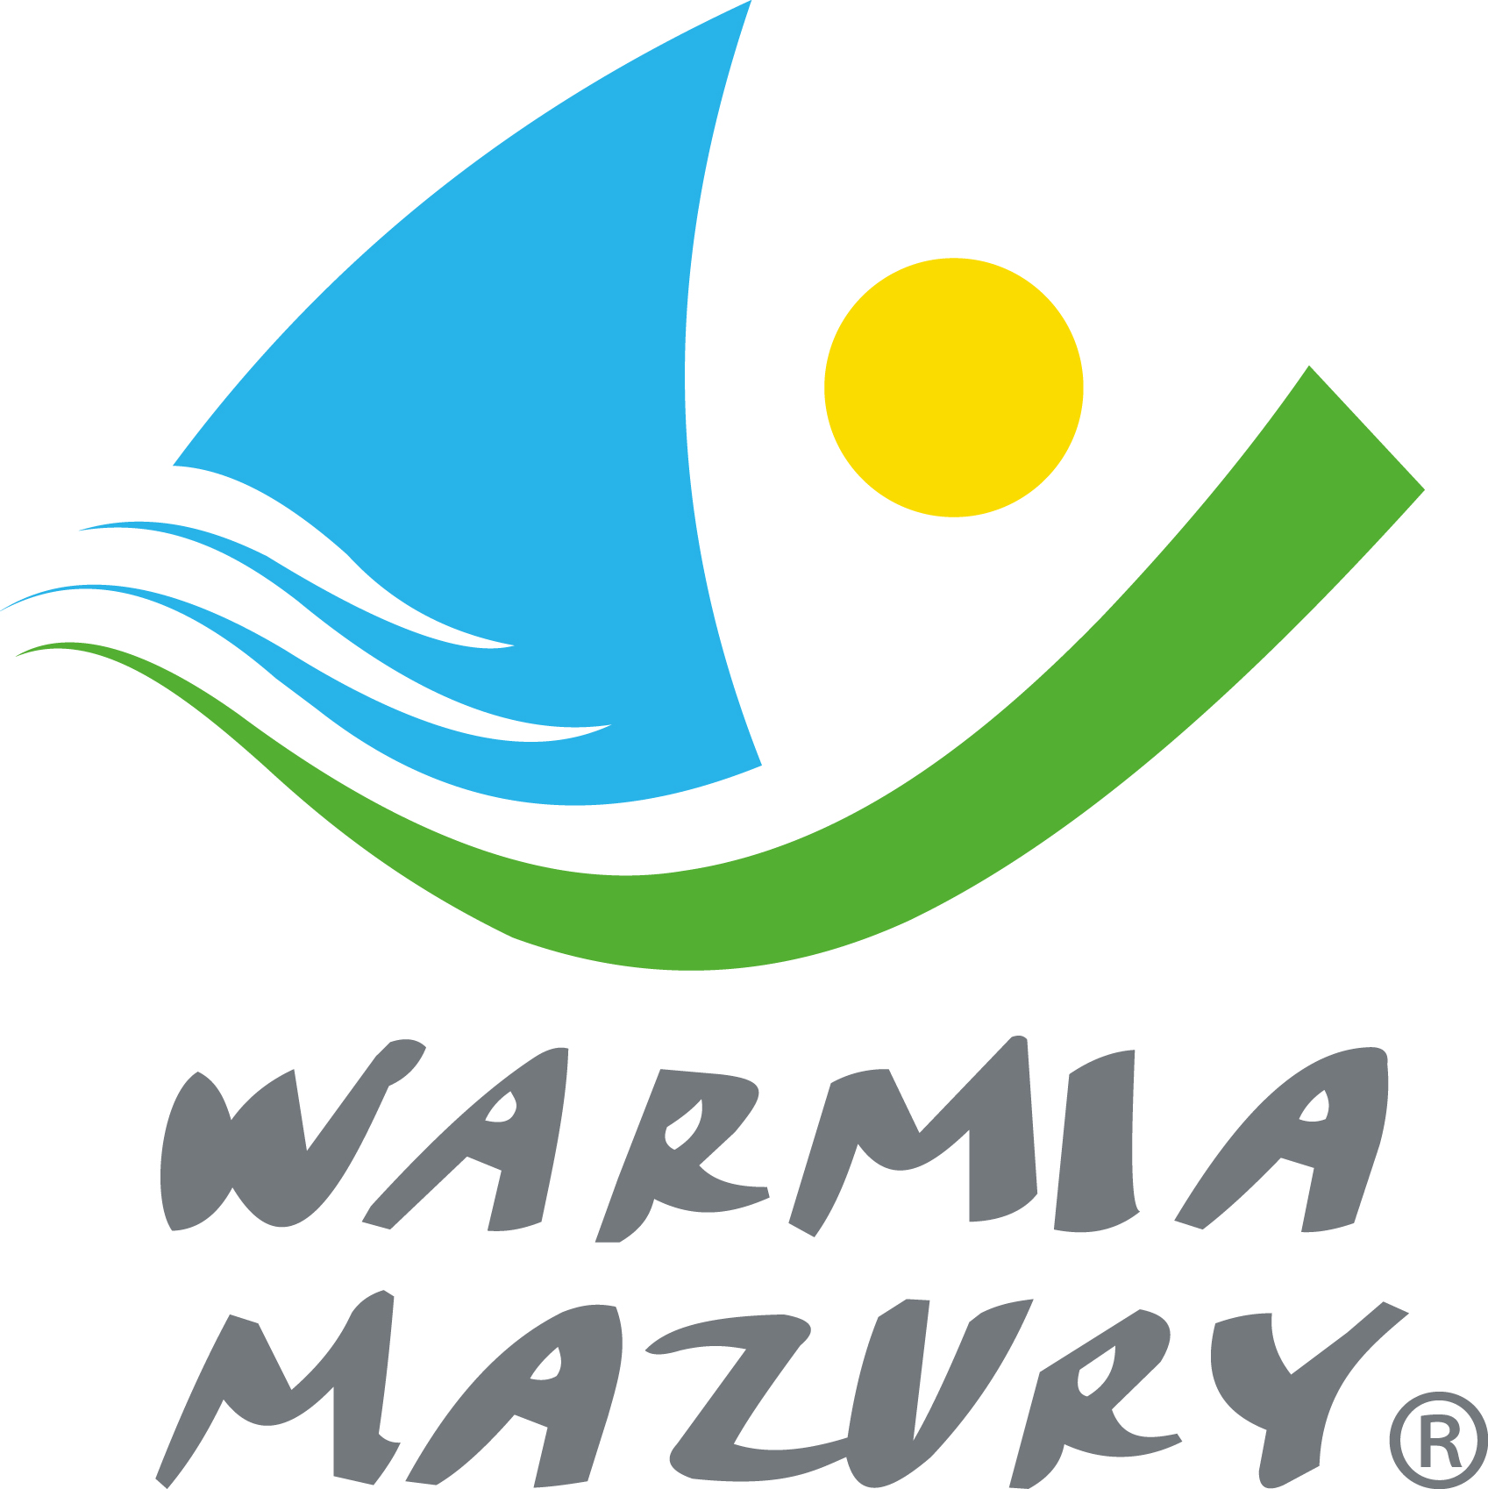

Olsztyn, dnia 22.05.2014

Komunikat organizacyjny
Mistrzostwa Województwa Warmińsko-Mazurskiego
Szkolnego Związku Sportowego
w piłce siatkowej plażowej
dziewcząt i chłopców
Szkół Podstawowych

Termin : 09 czerwca 2014 r. godz. 10:00

Miejsce : Plaża Miejska w Giżycku nad Jeziorem Niegocin ul. Nadbrzeżna

Obowiązkowe potwierdzenie udziału do dnia 05.06.2013 r.-osoba odpowiedzialna kol. Karol Chmielewski Tel.: 660 546 431.
Przepisy zawodów znajdują się w Regulaminie Szkolnych Imprez Sportowych 2013/2014 str. 42.

Przy weryfikacji wymagane będą:
- Legitymacje szkolne;
- Lista zawodników według wzoru zamieszczonego na stronie W-M SZS: www.szs.olsztyn.pl

Zawody są współfinansowane przez Ministerstwo Sportu i Turystyki oraz realizowane przy wsparciu finansowym Samorządu Województwa Warmińsko-Mazurskiego.

Przypominamy szkołom biorącym udział w rozgrywkach i zawodach sportowych realizowanych w ramach Regulaminu Szkolnych Imprez Sportowych 2013/2014, o obowiązku wniesienia rocznej składka /40 zł/ na cele statutowe związku.
Szkoły, które do tej pory nie wniosły opłaty, prosimy o wpłatę składki na nasz rachunek bankowy
54 1240 5598 1111 0000 5030 9704

Przewodniczący W-M SZS
Wacław Wasiela

